解几对称问题选讲
【例1】 已知两点A（2，3）、B（4，1），直线l：x+2y－2=0，在直线l上求一点P.
（1）使|PA|+|PB|最小；
（2）使|PA|－|PB|最大.
解：（1）可判断A、B在直线l的同侧，设A点关于l的对称点A₁的坐标为（x₁，y₁）.
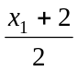+2·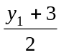－2=0，
则有
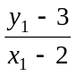·（－）=－1.
x₁=－，
解得
y₁=－.
由两点式求得直线A₁B的方程为y=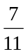（x－4）+1，直线A₁B与l的交点可求得为P（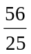，－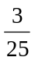）.
由平面几何知识可知|PA|+|PB|最小.
（2）由两点式求得直线AB的方程为y－1=－（x－4），即x+y－5=0.
直线AB与l的交点可求得为P（8，－3），它使|PA|－|PB|最大.

【例2】 直线y=2x是△ABC中∠C的平分线所在的直线，若A、B坐标分别为A（－4，2）、B（3，1），求点C的坐标，并判断△ABC的形状.
解：由题意，点A关于直线y=2x的对称点A′在BC所在直线上，设A′点坐标为（x₁，y₁），则x₁、y₁满足
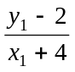=－，即x₁=－2y₁. ①
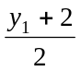=2·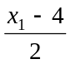，即2x₁－y₁－10=0. ②
解①②两式组成的方程组，得
x₁=4，
y₁=－2.
∴BC所在直线方程为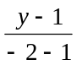=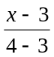，
即3x+y－10=0.
3x+y－10=0， x=2，
解方程组
得
y=2x， y=4.
∴所求C点坐标为（2，4）.
由题意|AB|²=50，|AC|²=40，|BC|²=10，
∴△ABC为直角三角形.

【例3】 求函数y=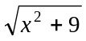+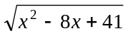的最小值.
解：因为y=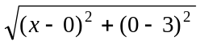+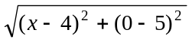，
所以函数y是x轴上的点P（x，0）与两定点A（0，3）、B（4，3）距离之和.
y的最小值就是|PA|+|PB|的最小值.
由平面几何知识可知，若A关于x轴的对称点为A ′（0，－3），
则|PA|+|PB|的最小值等于|A′B|，
即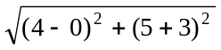=4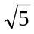.
所以y_{min}=4.

练习：
1.直线2x－y－4=0上有一点P，它与两定点A（4，－1）、B（3，4）的距离之差最大，则P点的坐标是____________.

2.已知△ABC的一个顶点A（－1，－4），∠B、∠C的平分线所在直线的方程分别为l₁：y+1=0，l₂：x+y+1=0，求边BC所在直线的方程.

3.已知点M（3，5），在直线l：x－2y+2=0和y轴上各找一点P和Q，使△MPQ的周长最小.

1解析：易知A（4，－1）、B（3，4）在直线l：2x－y－4=0的两侧.作A关于直线l的对称点A₁（0，1），当A₁、B、P共线时距离之差最大.
答案：（5，6）

2解：设点A（－1，－4）关于直线y+1=0的对称点为A′（x₁，y₁），则x₁=－1，y₁=2×（－1）－（－4）=2，即A′（－1，2）.
在直线BC上，再设点A（－1，－4）关于l₂：x+y+1=0的对称点为A″（x₂，y₂），则有
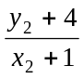×（－1）=－1，
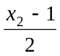+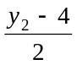+1=0.
x₂=3，
解得
y₂=0，
即A″（3，0）也在直线BC上，由直线方程的两点式得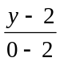=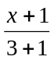，即x+2y－3=0为边BC所在直线的方程.

3剖析：如下图，作点M关于直线l的对称点M₁，再作点M关于y轴的对称点M₂，连结MM₁、MM₂，连线MM₁、MM₂与l及y轴交于P与Q两点，由轴对称及平面几何知识，可知这样得到的△MPQ的周长最小.
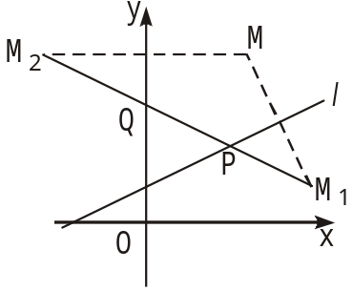
解：由点M（3，5）及直线l，可求得点M关于l的对称点M₁（5，1）.同样容易求得点M关于y轴的对称点M₂（－3，5）.
据M₁及M₂两点可得到直线M₁M₂的方程为x+2y－7=0.
令x=0，得到M₁M₂与y轴的交点Q（0，）.
得交点P（，）.
x+2y－7=0，
解方程组
x－2y+2=0，
故点P（，）、Q（0，）即为所求.

